

proyecto base de datos sql

Construcción de modelo lógico



22 de noviembre de 2021

Adrián Ramos colón

1º DAM

Proyecto Base de Datos SQL

Enunciado 2

Esquema E/R 3

Modelo Lógico Oracle DataModeler 4

Modelo lógico relacioal 5

# Enunciado

Una página web de estadísticas deportivas desea realizar una base de datos para manejar la información de los partidos, equipos e hinchas que participaron en el mundial.

Todos los partidos tienen un ID que los identifica en el sistema, así como también la fase del torneo que se jugó en dicho partido, la duración y la fecha en la que se jugó, compuesta por el día y la hora. El árbitro que dirigió ese partido y los equipos que jugaron el mismo.

De los árbitros conocemos su pasaporte, de que país son, el año en el que inició la actividad y su nombre y apellido, como también qué árbitro reemplaza a cuál en caso de lesión o enfermedad; sabemos que un árbitro puede ser reemplazado por varios y que un árbitro reemplaza solo a uno.

De los equipos que participan en los partidos conocemos el nombre de la selección, que es único entre el resto de las selecciones, el nombre del capitán de esa selección, el lugar donde entrena y el cuerpo técnico que la compone, también conocemos los distintos jugadores que forman parte de las selecciones, de los que sabemos su número de camiseta, que los distingue dentro de un equipo, la posición que ocupa en el campo, su nombre y apellido y el apodo de cada uno; es sabido que durante un mundial un jugador representa un solo país y que en distintas selecciones pueden haber jugadores con el mismo número.

Los estadios son sede de distintos partidos, de los mismos conocemos su nombre, la ciudad en la que se encuentran, su capacidad máxima y la cantidad de policías que hacen presente en cada partido; también los distintos hinchas que pueden visitar los estadios, de ellos conocemos el número de ticket y la ubicación (compuesta de zona, fila y número de asiento) que tiene cada uno, hay que tener en cuenta que los hinchas pueden ser locales o visitantes, de los hinchas locales almacenaremos su tarjeta de residente. Además, sabemos que un partido se juega solo en un estadio y que en un estadio pueden jugarse muchos partidos.

# Esquema E/R

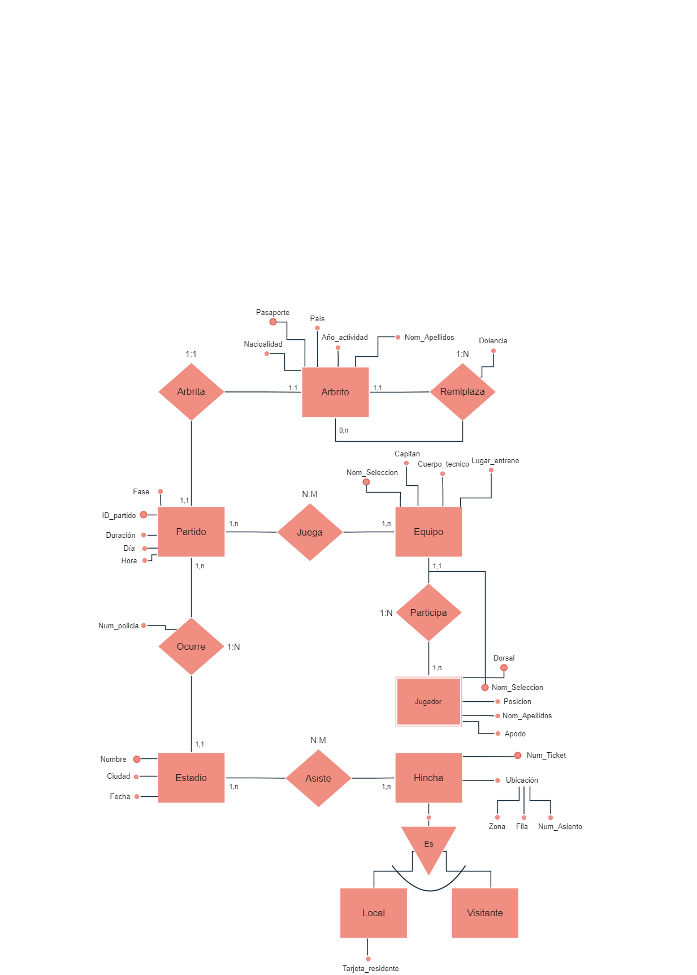

# Modelo Lógico Oracle DataModeler

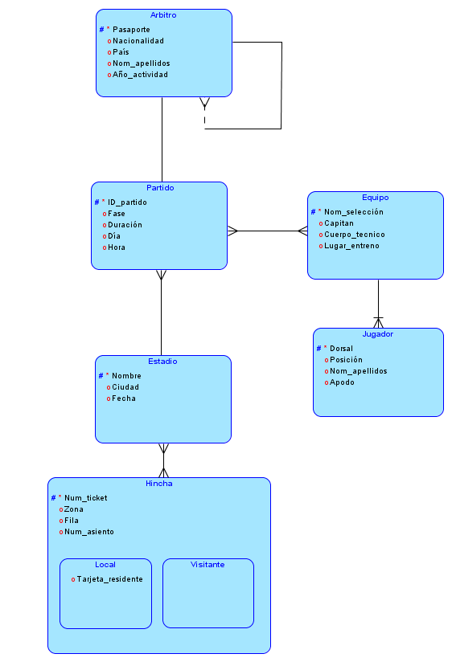

# Modelo lógico relacioal

